ユース委員会企画 施設見学研修
医療法人
小倉蒲生病院

医療法人小倉蒲生病院は、昭和31年10月、現在地に精神科・神経科の専門病院として設立され、現在、認知症やうつ病の治療に積極的に取り組みをされている病院です。
平成4年には「認知症疾患治療病棟」が開設、平成10年にはうつ病治療の為の「ストレスケアセンター」が開設されました。さらに、平成11年には、「精神科急性期治療病棟」が開設され、現在に至っています。それ以外にも、幅広く認知症の情報を地域の方々に提供する為に、平成6年に認知症疾患医療センターを開設させる等認知症の専門施設としても地域から期待と評価を受けてきました。
病院理念には、「入院医療から地域ケアまで、地域に開かれた病院づくりと患者様とご家族の支援をめざす」とあり、まさにその取り組みを現実にされている病院です。
小倉蒲生病院の見学や現場で働いているソーシャルワーカーの方の話を聞きに一緒に行きませんか？

【日 時】 2015年9月29日（火）13時30分～
【見学先】 医療法人 小倉蒲生病院
〒802-0978 福岡県北九州市小倉南区蒲生5-5-1 TEL : 093-961-3238
【集合場所】 北九州モノレール 守垣駅出口13時15分集合※現地まで徒歩10分程度
【参加費】 会員・学生500円 非会員1,000円
【定員】 15名
（定員を超過した場合は、申込みは会員・学生が優先となりますので、ご了承下さい。）
【申し込み方法】 所定の用紙をFAX、もしくは郵送してください。ＨＰからも可。
【申込み締切】 2015年9月18日（金）定員になり次第締切とさせていただきます。
【研修制度】 旧生涯研修制度 共通研修課程 2単位
新生涯研修制度 生涯研修制度独自の研修 2時間
【内 容】 施設見学（ストレスケアセンターや認知症疾患治療センターも含む）や
担当ソーシャルワーカーの方の話等を伺う予定になっています。
【注意事項】 ※集合時間は時間厳守でお願い致します。
スケジュール予定
13：15～ | 北九州モノレール守垣駅出口集合 徒歩にて移動（徒歩10分程度）
13：30～ | 施設内見学・講話・質疑応答 等
15：30 | 解散
認知症疾患治療センターとは・・・
市内の保健医療・介護機関等と連携を図りながら、認知症に関するあらゆるご相談を受け、認知症の方やその方のご家族が住み慣れた地域で安心して暮らしていけるよう支援することを目的としているセンターです。
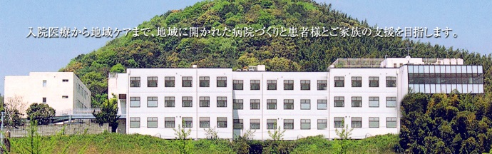

ストレスケアセンターとは・・・
うつ病治療の為、リラックスできる環境を整えたり、カウンセリングや精神療法を行い、心身の回復を図る事を目的としているセンターです。
皆さんの参加をお待ちしています♪
【問い合わせ先】
〒８１２－００１１
福岡市博多区博多駅前３丁目９番１２号
アイビーコートⅢビル５Ｆ
公益社団法人 福岡県社会福祉士会 事務局
TEL ０９２－４８３－２９４４FAX ０９２－４８３－３０３７
E-Mail info@facsw.or.jp

